SIARAN PERS

Konten Food Photography Auto Banyak Like
dengan Galaxy A35 5G!
Lima tips awesome food photography dengan Galaxy A35 5G

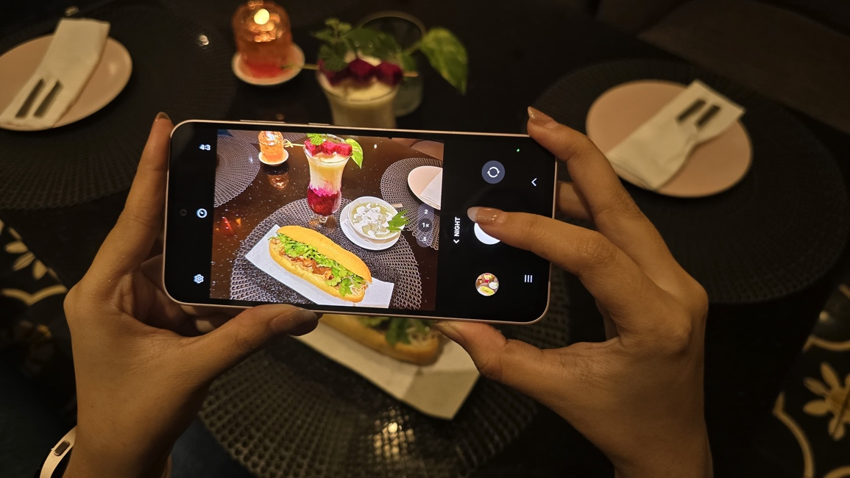
Galaxy A35 5G buat konten food photographymu lebih awesome!

Jakarta, 15 Mei 2024 – Food Photography kini menjadi tren yang digemari oleh banyak anak muda. Sebelum menyantap hidangan, mereka kerap mengabadikannya menggunakan smartphone. Alasannya cukup sederhana, mereka ingin membagikan konten estetik yang menarik perhatian di media sosial, entah itu melalui warna yang memikat, penataan yang apik, atau garnish yang atraktif. Namun, seringkali estetika konten berkurang akibat angle yang kurang pas, pencahayaan yang tidak memadai, penataan makanan yang kurang tepat, atau bahkan kualitas kamera yang kurang mumpuni.

“Food Photography wajib menonjolkan detail dari makanan untuk menunjukkan bentuk, tekstur, dan warna sehingga menggugah selera. Dengan Galaxy A35 5G, hasil food photography kamu bisa jadi auto like. Selain berkat kinerja kamera utama 50MP yang membuat foto jadi jernih, juga ada fitur seperti shot suggestion untuk menciptakan foto dengan komposisi sempurna, Pro Mode, Remaster, hingga Object/Reflection Eraser. Galaxy A35 5G bisa kamu andalkan untuk menghasilkan konten food photography yang awesome every day, dan tentunya menggugah selera,” kata Ricky Bunardi, MX Product Marketing Senior Manager, Samsung Electronics Indonesia.

Marisa Djemat, Professional Food Photographer, mengatakan bahwa salah satu tantangan food photography adalah menghasilkan foto yang terlihat menggiurkan, seenak rasa makanannya. “Dengan pencahayaan yang pas, komposisi menarik, style yang kekinian, dan tentunya device yang mendukung, kalian bisa mendapatkan foto makanan yang estetik dan awesome. Galaxy A35 5G jadi pilihan device andal untuk ngonten food photography yang eye-catching.”

Lantas bagaimana cara untuk menghasilkan food photography yang auto banyak like? Marisa Djemat, Professional Food Photographer, membagikan lima tips food photography yang estetik dengan Galaxy A35 5G.

Pencahayaan yang Tepat
Pencahayaan yang baik akan menonjolkan tekstur dan keseimbangan warna pada makanan. Usahakan untuk menggunakan pencahayaan alami seperti cahaya dari jendela dan pencahayaan dari samping untuk menonjolkan bayangan dan titik terang pada tekstur makanan. Dalam kondisi pencahayaan rendah, kamera pada Galaxy A35 5G bisa diandalkan untuk menghasilkan foto yang tajam dan jernih. Smartphone ini punya kamera utama 50MP dengan Optical Image Stabilization, kamera ultra-wide 8MP, dan kamera Makro 5MP. Sistem nightography-nya memiliki 4x multi-readout yang mampu mengurangi noise ketika pemotretan dalam gelap agar konten lebih maksimal.

“Pencahayaan ini sangat penting. Tanpa cahaya yang memadai dan tepat, foto makanan akan terlihat hambar dan seperti tak punya rasa. Namun saat pencahayaan tersedia minimal, di situlah kamu butuh perangkat yang mampu mengoptimalkan kondisi yang ada untuk menciptakan foto makanan yang menggiurkan,” ucap Marisa.

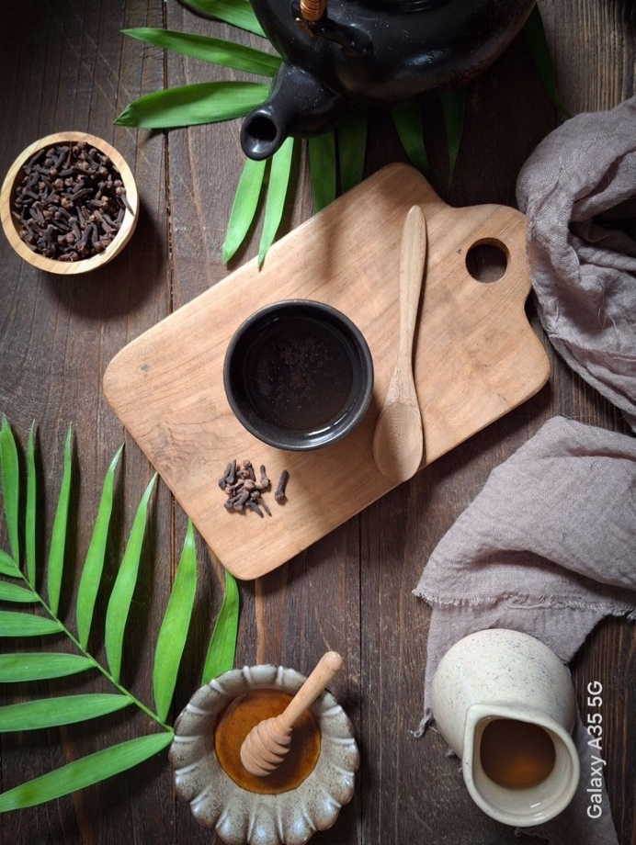
Galaxy A35 5G memberikan hasil konten estetik dalam berbagai kondisi pencahayaan

Styling Hidanganmu
Usahakan untuk memikirkan konsep foto yang mau kamu tampilkan dan ambil waktu untuk melakukan styling. Sebagai contoh, untuk menu Korea, kamu bisa menggunakan properti seperti sumpit dan sendok stainless di sisi makanan untuk hasil foto yang lebih awesome dan menggiurkan. Tak lupa, tempatkan hidanganmu dengan proporsi yang tepat. Kamu bisa mengaktifkan grid pada kamera A35 5G dan fitur Shot Suggestion, fitur cerdas berbasis machine learning untuk menghasilkan foto dengan komposisi yang paling ideal.

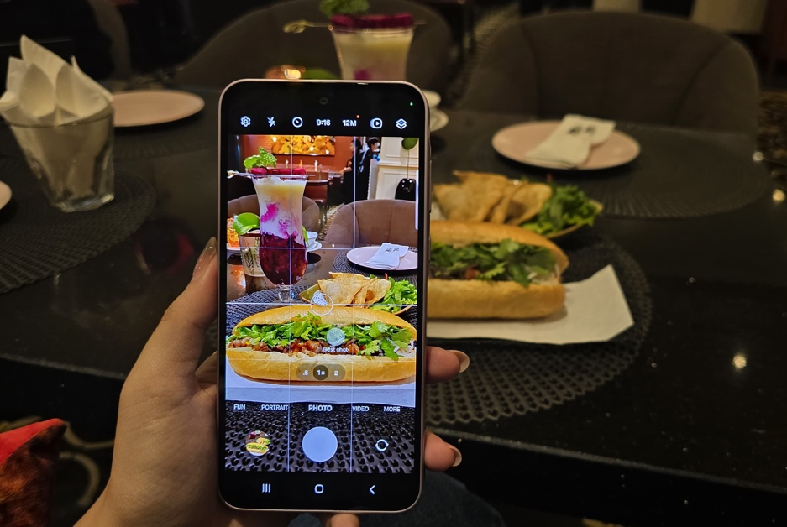
Gunakan Shot Suggestion untuk mendapatkan panduan “Best Shot”

“Memikirkan dan mengeksekusi styling makanan sebelum memotret akan menciptakan foto makanan yang lebih estetik. Selalu tempatkan makanan dengan background yang tidak bertabrakan dan posisi sentral di frame karena dialah bintangnya,” imbuh Marisa.

Bermain dengan Warna, Tekstur dan Kedalaman
Kamu bisa bermain dengan warna dan tekstur makanan untuk memberikan kontras visual yang menarik. Misalnya, tata topokki yang cenderung oranye dan merah dengan tekstur berkuah dengan fried mandu sebagai side dish yang berwarna cream dan bertekstur renyah. Selanjutnya terapkan depth of field untuk menciptakan sensasi kedalaman dan dimensi pada foto. Kamu bisa menggunakan Portrait Mode pada kamera Galaxy A35 5G untuk menampilkan kedalaman melalui efek bokehnya yang stunning. Bahkan smartphone ini punya AI-powered Portrait yang dapat menghadirkan efek bokeh yang luar biasa pada kondisi minim cahaya.

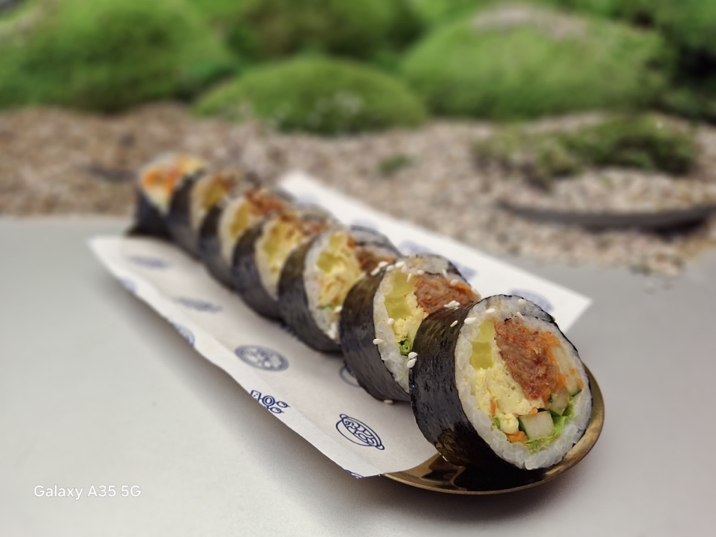
Manfaatkan fitur “Food” untuk hasil foto bokeh yang dramatis

“Keberanian bermain dengan warna, tekstur, dan kedalaman akan menciptakan visualisasi yang sangat menarik, bisa jadi playful tapi estetik. Dengan efek kedalaman, kamu bisa menampilkan detail yang paling menarik dari makananmu. Cobalah terus bereksperimen dengan fitur Portrait untuk karya terbaikmu,” kata Marisa.

Ekspresikan Kreativitasmu dan Berani Coba Angle Berbeda
Ada banyak cara untuk menghadirkan foto yang menarik melalui cara pengambilan angle yang disesuaikan dengan jenis makanan pilihan kamu. Sebagai contoh, untuk makanan berkuah yang disajikan dalam bowl seperti ramyeon, maka angle yang cocok adalah dengan mengambil dari atas makanan atau High Angle View (90 derajat). Angle ini bisa menjangkau lebih luas ke dalam makanan yang dihidangkan, sehingga visual makan secara keseluruhan dapat tertangkap kamera.

Contoh lainnya adalah makanan kimbap yang memiliki komposisi warna menarik. Kamu bisa mengambil foto dengan angle yang umum digunakan dalam food photography komersial yaitu angle 45 derajat untuk hasil tampilan kimbap lebih jelas dan menarik. “Yang jelas, hindari memotret hidangan dari depan atau angle dari bawah sebab foto makananmu menjadi kurang menarik karena tekstur makanan jadi tidak menonjol. Visualisasikan kamera smartphone sebagai POV matamu yang akan mengabadikan menu makanan yang kamu inginkan,” Marisa memberi saran.

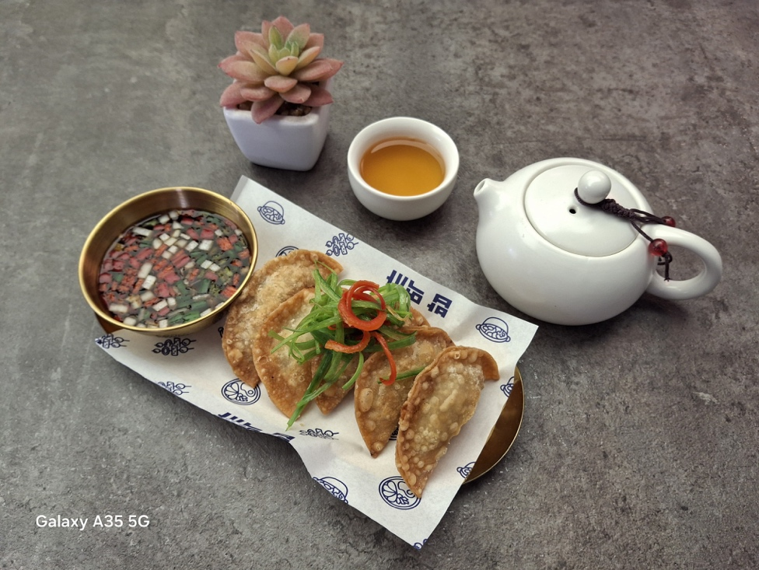
Buat kontenmu makin estetik dengan angle 45º

Saatnya Mengedit Fotomu
Jika kamu sudah selesai mengambil konten dan kamu merasa hasilnya masih kurang maksimal, Galaxy A35 5G memiliki tools editing yang bisa kamu gunakan untuk mengedit foto, seperti Photo Remaster dan Object Eraser. Saat kamu menerapkan Photo Remaster, fitur ini secara otomatis akan meningkatkan kualitas kecerahan, kontras, dan saturasi pada foto, untuk membuat foto-fotomu jadi lebih baik dan menarik. Adapun fitur Object Eraser bisa kamu gunakan untuk menghapus obyek yang tak diinginkan dari sebuah foto, seperti bocornya objek yang tidak kita inginkan, bayangan, atau pantulan yang bikin foto jadi kurang estetik.

“Tools editing di Galaxy A35 5G ini mumpuni untuk meningkatkan kualitas foto makananmu tanpa repot. Hanya beberapa klik untuk menaikkan kecerahan dan kontras untuk menonjolkan keragaman warna, sorotan, dan bayangan, serta meningkatkan intensitas warna, sehingga foto-fotomu akan semakin menggugah selera,” ujar Marisa.

Kamu juga dapat mendapatkan pengalaman food photography yang awesome dengan Galaxy A35 5G, tersedia mulai Rp4.999.000 dalam pilihan warna Awesome Lilac, Awesome Iceblue, dan Awesome Navy. Nikmati promo istimewa untuk pembelian hingga 6 Juni 2024, berupa free storage upgrade, bonus kuota Axis 125GB untuk 6 bulan, serta voucher GrabFood senilai Rp 100.000. Jangan lewatkan kesempatan ini untuk mendapatkan pengalaman terbaik menggunakan Galaxy A35 5G.

***
Tentang Samsung Electronics Co., Ltd.
Samsung menginspirasi dunia dan membentuk masa depan dengan ide dan teknologi transformatif. Perusahaan ini mendefinisikan ulang dunia TV, smartphone, wearables, tablet, peralatan rumah tangga, sistem jaringan dan memori, sistem LSI, foundry dan solusi LED, serta menghadirkan pengalaman terhubung yang mulus melalui ekosistem SmartThings dan kolaborasi terbuka dengan para mitra. Untuk berita terkini, silakan kunjungi Samsung Newsroom di news.samsung.com.

Untuk keterangan lebih lanjut:
Jane Tjondro
Public Relations Professional
Samsung Electronics Indonesia
Phone: 021-2958 8000
Email: j.tjondro@samsung.com

